Отчет о международной деятельности Росздравнадзора в 2016 году

Федеральная служба по надзору в сфере здравоохранения, активно развивая отношения сотрудничества с регуляторными органами иностранных государств и международными организациями в сфере контроля и надзора за обращением лекарственных средств и медицинских изделий, в 2016 году продолжала использовать возможности и механизмы международного регуляторного взаимодействия в целях обеспечения защиты здоровья населения Российской Федерации.
В октябре 2016 года руководитель Росздравнадзора М.А. Мурашко принял участие в 11-ом Саммите глав регуляторных агентств по лекарственным средствам и встрече Международной коалиции регуляторных агентств по лекарственным средствам (ICMRA), приоритетными направлениями деятельности которых являются регулирование прослеживаемости движения медицинской продукции; фармаконадзор; содействие ускоренной разработке и выводу на рынок инновационных препаратов; безопасный обмен данными и защита от кибер-преступлений; прозрачность действий регуляторных органов; обмен лучшими регуляторными практиками для обеспечения доступа населения к качественным, эффективным и безопасным лекарственным средствам.
По итогам встречи 13 октября 2016 года Росздравнадзор принят в члены Международной коалиции регуляторных агентств по лекарственным средствам (ICMRA), что обеспечивает полноценное представление российских интересов при рассмотрении актуальных вопросов регулирования обращения лекарственных средств.
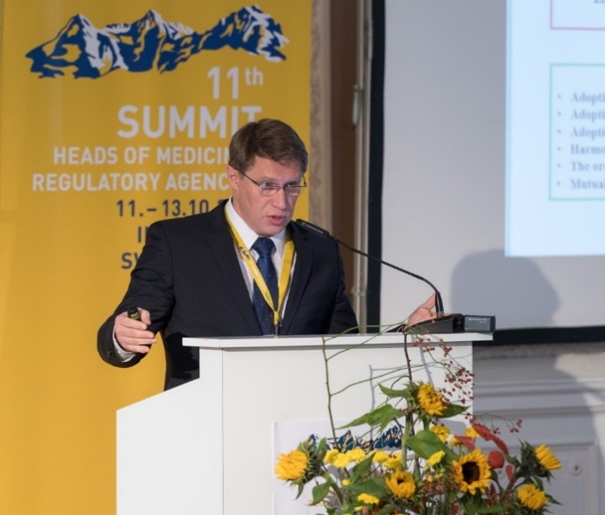
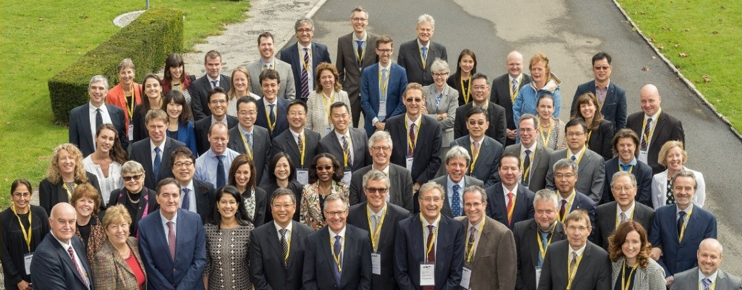
Участники 11-ого Саммита глав регуляторных агентств по лекарственным средствам и встречи Международной коалиции регуляторных агентств по лекарственным средствам, 11 - 13 октября 2016 года, Интерлакен, Швейцария

В соответствии с действующими меморандумами и соглашениями в целях принятия своевременных мер в отношении недоброкачественной, фальсифицированной и контрафактной медицинской продукции и предотвращения ущерба здоровью населения в 2016 году осуществлялся систематический обмен информацией о выявлении в обращении данной продукции, проводилась работа с поступающими извещениями об отзывах зарубежными регуляторными органами лекарственных средств и фармацевтических субстанций, не соответствующих установленным требованиям к их качеству.
Информация о выявленной в обращении на территории Российской Федерации медицинской продукции, не соответствующей установленным требованиям к качеству, ежеквартально направлялась в адрес регуляторных органов Республики Беларусь, Украины, КНР, Индии, Бразилии для принятия регуляторными органами мер в отношении национальных производителей, допустивших выпуск в обращение недоброкачественных лекарственных средств и фармацевтических субстанций. Совместно с регуляторными органами зарубежных стран изучены причины и обстоятельства поступления на российский рынок недоброкачественных лекарственных препаратов и медицинских изделий, а также меры, принятые зарубежными регуляторами в отношении недобросовестных производителей.
Продолжена работа Росздравнадзора по международному сотрудничеству в области противодействия обращению фальсифицированной медицинской продукции.
В период с 30 мая по 7 июня 2016 года Росздравнадзор принял участие в проводимой под руководством Интерпола ежегодной международной операции «Пангея», направленной на пресечение оборота фальсифицированных и контрафактных лекарственных средств и медицинских изделий, реализуемых через Интернет, и объединившей представителей 103 стран.
В ходе операции Росздравнадзором и его территориальными органами проведено 299 контрольных мероприятий в сфере обращения лекарственных средств и медицинских изделий, участникам операции оказана консультативная и информационная поддержка. По результатам контрольных мероприятий на территории Российской Федерации выявлено 5 торговых наименований 5 серий незарегистрированных лекарственных препаратов, 76 наименований незарегистрированных медицинских изделий (2 882 единицы), 3 наименования фальсифицированных медицинских изделий (23 единицы), 36 образцов лекарственных средств, вызвавших сомнение в подлинности. На базе передвижных лабораторий Росздравнадзора проведен скрининг качества с использованием неразрушающего БИК-метода в отношении 296 образцов лекарственных средств.
По результатам участия в операции «Пангея» руководитель Росздравнадзора М.А. Мурашко награжден медалью МВД России «За боевое содружество», начальнику Управления организации государственного контроля качества медицинской продукции В.В. Косенко и начальнику Управления организации государственного контроля и регистрации медицинских изделий Е.М. Астапенко объявлена Благодарность заместителя Министра внутренних дел Российской Федерации «За оказание помощи органам внутренних дел в ходе проведения комплексной профилактической операции «Пангея».
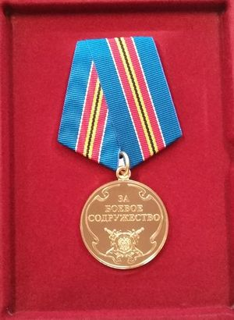
Медаль МВД России «За боевое содружество»

Росздравнадзор является активным участником заседаний Механизма государств-членов Всемирной организации здравоохранения по некондиционной/ поддельной/ ложно маркированной/ фальсифицированной/ контрафактной медицинской продукции (SSFFC). Механизм является платформой для разработки глобальных стандартов в обозначенной сфере и способствует продуктивному международному взаимодействию, предоставляя доступ к глобальной информационной базе данных выявленных случаев фальсификации медицинской продукции.
В 2016 году активно проводились мероприятия по обмену передовым международным опытом в сфере контроля и надзора за обращением медицинской продукции, внедрение современных методик и практик в контрольно-надзорную и лабораторную деятельность в целях гармонизации и международной интеграции.
На базе Росздравнадзора Всемирной организацией здравоохранения организованы и проведены семинары по наиболее актуальным и востребованным темам: регуляторные инспекции на соответствие фармацевтического производства требованиями GMP, фармаконадзор и мониторинг поствакцинальных осложнений.

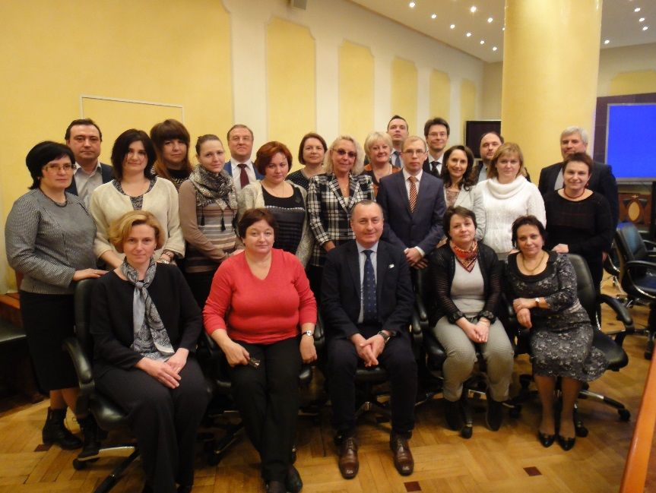
Участники семинара ВОЗ по регуляторным инспекциям на соответствие фармацевтического производства требованиями GMP, 25 марта 2016 г., Москва

Признавая высокий уровень знаний и навыков российских специалистов, Всемирная организация здравоохранения в 2016 году продолжила практику привлечения экспертов Росздравнадзора для оценки зарубежных регуляторных систем на соответствие мировым требованиям и стандартам.
Полученный в ходе работы с ВОЗ опыт использован при прохождении оценки системы регулирования обращения вакцин в Российской Федерации, результаты которой будут представлены в 2017 году.

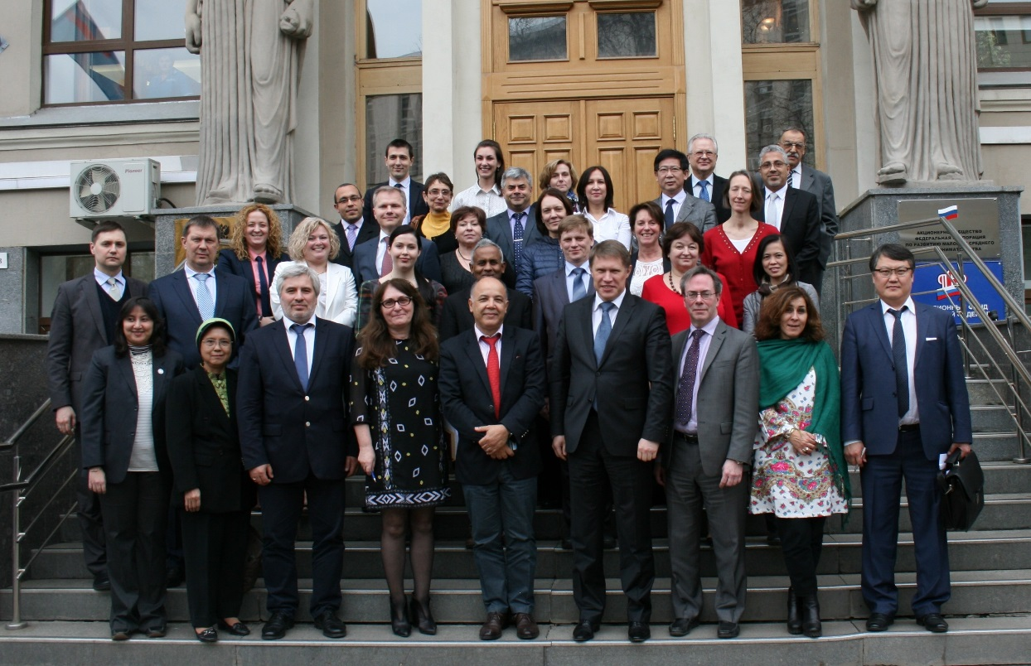
Оценка ВОЗ системы регулирования обращения вакцин в Российской Федерации,
апрель 2016 года, Москва

Продолжающееся сотрудничество с Европейским директоратом по качеству лекарственных средств и здравоохранению (EDQM) в 2016 году дополнилось новыми аспектами. Являясь официальными представителями Российской Федерации на регулярных сессиях Комиссий Европейской фармакопеи, делегаты Росздравнадзора приняли участие в специальной встрече наблюдателей Европейской Фармакопеи (март 2016 года, Страсбург, Франция), результатом которой стало определение новых перспективных направлений взаимодействия. Экспертами EDQM в апреле 2016 года проведен аудит Красноярской лаборатории ФГБУ «ИМЦЭУАОСМП» Росздравнадзора на соответствие стандартам ISO/IEC 17025 в целях получения членства в Общеевропейской сети официальных контрольных лабораторий (GEON), что обеспечит признание результатов ее работы всеми членами сети, возможность доступа в базу данных лабораторий, получения информации о результатах лабораторной экспертизы других лабораторий сети при выявлении фальсифицированных лекарственных средств, участия в совещаниях, рабочих группах, обучающих курсах.

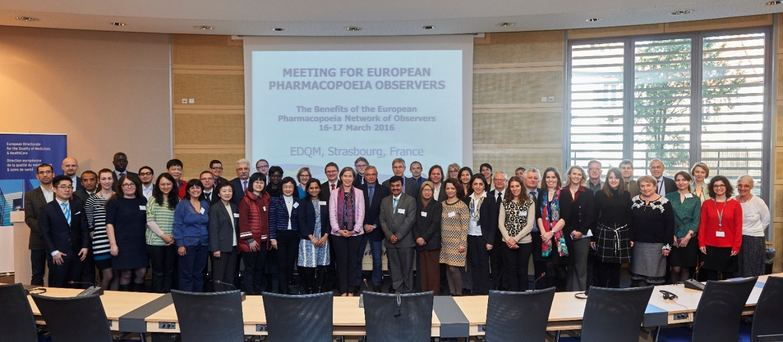
Участники встречи наблюдателей Европейской Фармакопеи,
март 2016 года, Страсбург, Франция

Знания и опыт, полученные в ходе проведенных в течение 2016 года переговоров и консультаций с руководством EDQM, использованы при работе над проектами российских нормативно-правовых актов, определяющих порядок выпуска в обращение на территории Российской Федерации лекарственных препаратов для медицинского применения, при подготовке внедрения системы мониторинга движения лекарственных препаратов от производителя до конечного потребителя в целях защиты населения от фальсифицированных лекарственных препаратов и оперативного выведения из оборота контрафактных и недоброкачественных препаратов, а также при совершенствовании работы лабораторных комплексов по контролю качества лекарственных средств.
По итогам информационного обмена в 2016 году Росздравнадзором обработано 18 информационных сообщений, поступивших из Европейского директората по качеству лекарственных средств и здравоохранению (EDQM), содержащих информацию об отзывах, приостановках или возобновлениях сертификатов пригодности на фармацевтические субстанции. По результатам работы приняты установленные законодательством меры в отношении четырех фармацевтических субстанций, записи о которых внесены в Государственный реестр лекарственных средств.
В рамках реализации Меморандума о взаимопонимании между Росздравнадзором и USP, подписанного 11.06.2015, организован визит делегации Росздравнадзора во главе с руководителем М.А. Мурашко в штаб-квартиру Фармакопейной конвенции США (USP). Особое внимание в ходе визита было уделено вопросам регулирования обращения и контроля качества биомедицинских клеточных продуктов в США. Делегация посетила биологическую лабораторию USP, осуществляющую среди прочего работу по стандартизации и контролю качества биомедицинских клеточных продуктов и исходных материалов, иммунобиологических лекарственных средств, и обладающую высоким научно-техническим потенциалом.

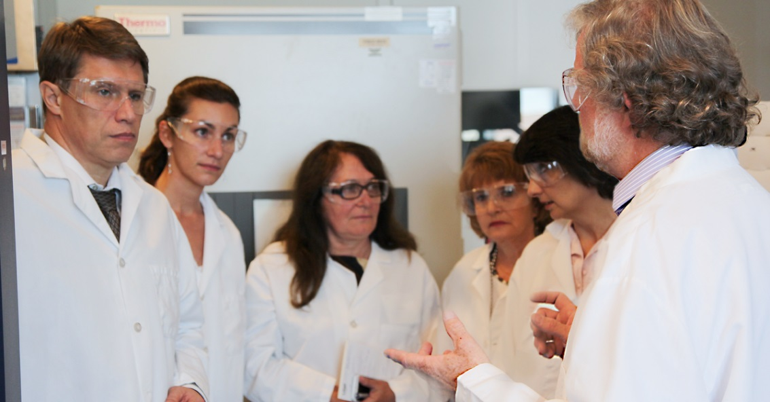
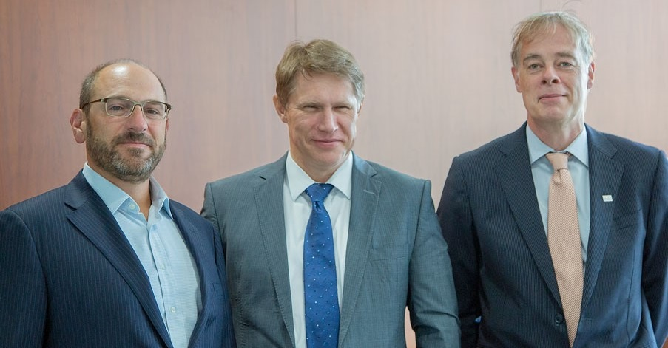
Визит делегации Росздравнадзора в штаб-квартиру USP,
30 июня 2016 года, Роквиль, США

В сотрудничестве с USP организовано обучение сотрудников лабораторий ФГБУ «ИМЦЭУАОСМП» Росздравнадзора фармакопейным методам анализа
(2 курса) и подтверждено соответствие международным требованиям стандарта ISO 17025 четырех федеральных лабораторных комплексов по контролю качества лекарственных средств ФГБУ «ИМЦЭУАОСМП» Росздравнадзора
(в г. Екатеринбурге, г. Ростове-на-Дону, г. Красноярске и г. Хабаровске).
Сотрудничество с EDQM и USP в области лабораторного контроля осуществляется с целью обеспечения признания результатов работы лабораторий Росздравнадзора на международном уровне, в том числе в области пострегистрационного контроля качества лекарственных средств, участия лабораторий в международных сличительных исследованиях, в программах по совместному тестированию лекарственных средств.
В рамках международного научно-практического диалога и обмена передовым опытом в 2016 году Росздравнадзором проведены 18-ая ежегодная Всероссийская конференция «Государственное регулирование в сфере обращения лекарственных средств и медицинских изделий – ФармМедОбращение 2016» (2-3 ноября)
и 9-ая Всероссийская научно-практическая конференция «Медицина и качество - 2016» (5-6 декабря). В ходе конференций иностранные специалисты выступили с докладами по актуальным вопросам контроля качества, эффективности и безопасности лекарственных средств и медицинских изделий, регулирования обращения медицинской продукции, механизмов обеспечения качества медицинской помощи. На полях конференций проведены переговоры с представителями ряда регуляторных органов, по итогам которых конкретизированы планы двустороннего сотрудничества.
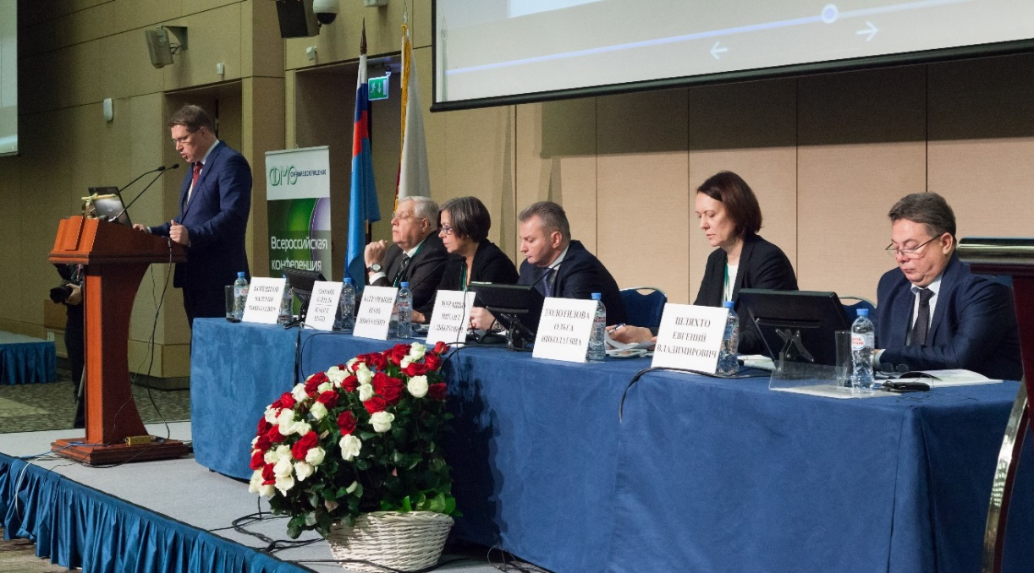
Открытие конференции ФармМедОбращение-2016, 2 ноября 2016 года, Москва

В 2016 году последовательно проводилась работа по расширению и качественному наполнению регуляторного сотрудничества, обеспечению учета российских интересов в деятельности профильных международных организаций.
Представители Росздравнадзора, ФГБУ "ВНИИИМТ" Росздравнадзора и ФБГУ «ЦМИКЭЭ» Росздравнадзора приняли участие в 9-ой и 10-ой встречах Международного форума регуляторов медицинских изделий (IMDRF), состоявшихся в марте и сентябре 2016 года в Бразилии. В соответствии с программами и проектами рабочих групп IMDRF российские специалисты приняли участие в разработке руководящих документов по ключевым направлениям деятельности: обмен данными в рамках пострегистрационного мониторинга медицинских изделий (NCAR Exchange Program), пострегистрационный сбор информации об эффективности и безопасности медицинских изделий (Patient registries), разработка кодов и терминологии, относящихся к неблагоприятным событиям использования медицинского изделия, аудит производителей медицинских изделий (MDsAP), требования к предоставляемой в регуляторных целях документации и структуре досье (RPS), программное обеспечение как медицинское изделие (SaMD) и др.

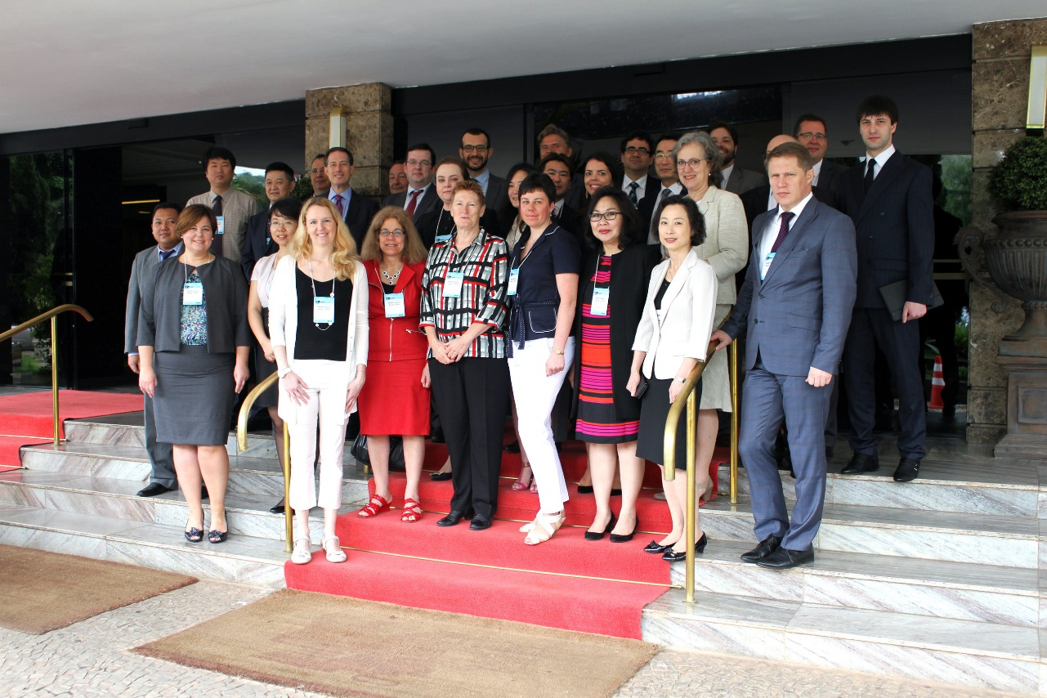
Участники 9-ой встречи IMDRF,10 марта 2016 года, г. Бразилиа, Бразилия

На полях форума IMDRF 10 марта 2016 года в г. Бразилиа, Бразилия, подписан Протокол о намерениях по сотрудничеству в области контроля за медицинской продукцией между Федеральной службой по надзору в сфере здравоохранения и Бразильским агентством по надзору в сфере здравоохранения (ANVISA). В рамках Протокола инициирован и успешно осуществляется информационный обмен по вопросам качества, эффективности и безопасности медицинской продукции.
Членство Росздравнадзора в IMDRF позволило в период 7 - 9 декабря 2016 года провести в Москве встречу рабочей группы IMDRF по регистрам пациентов, в которой приняли участие представители регуляторных органов США, Канады, Японии и Австрия. В ходе встречи доработан документ по методологии ведения регистров пациентов, который будет представлен на рассмотрение и утверждение руководящим комитетом IMDRF в 2017 году в Канаде. Принято решение о создании документа, содержащего ключевые аспекты для оценки сведений, получаемых из регистров пациентов, а также для оценки регистров пациентов по международным стандартным квалификационным требованиям. Участниками встречи поддержано предложение российской стороны о разработке пилотных проектов по регистрам пациентов с кардиологической и/или сосудистой патологией с имплантированными медицинскими изделиями.
В целях обеспечения качества лекарственных средств в процессе хранения и транспортировки Росздравнадзором активно изучается мировой опыт внедрения надлежащей дистрибьюторской практики. Международные требования к деятельности современного фармацевтического склада, а также принципы внедрения риск-ориентированных подходов при планировании фармацевтических инспекций были рассмотрены на 4-ом совещании экспертов PIC/S по рассмотрению основных положений надлежащей дистрибьюторской практики (апрель 2016 года, Претория, ЮАР). В ходе проводимых в рамках мероприятия семинаров получены навыки оценки поддержания надлежащих условий хранения фармацевтической продукции на предприятиях оптовой торговли с учетом требований Директивы ЕС по оптовой реализации лекарственных препаратов EEA 2015/C 95/01.
В соответствии с обязательствами Российской Федерации специалисты Росздравнадзора активно участвовали в разработке регуляторных документов в рамках рабочих органов Евразийского экономического союза (ЕАЭС), профильных рабочих органов Азиатско-Тихоокеанского экономического сотрудничества (АТЭС), Организации черноморского экономического сотрудничества (ЧЭС), Шанхайской организации сотрудничества (ШОС).
Новое наполнение получило сотрудничество Росздравнадзора с Организацией по контролю пищевых продуктов и лекарственных ‎средств Исламской Республики Иран. С данной организацией 3 октября 2016 года подписан Протокол о намерениях о взаимном сотрудничестве в области лекарственных средств и медицинских изделий. Документ разработан по инициативе Росздравнадзора в рамках Российско-Иранской Рабочей группы по здравоохранению, направлен на развитие регуляторного диалога в целях развития сотрудничества в области контроля качества, эффективности и безопасности медицинской продукции и предусматривает обмен информацией по темам нормативно-правового регулирования обращения медицинской продукции, лабораторного и экспертного контроля, а также пострегистрационного мониторинга безопасности и эффективности лекарственных средств и медицинских изделий.

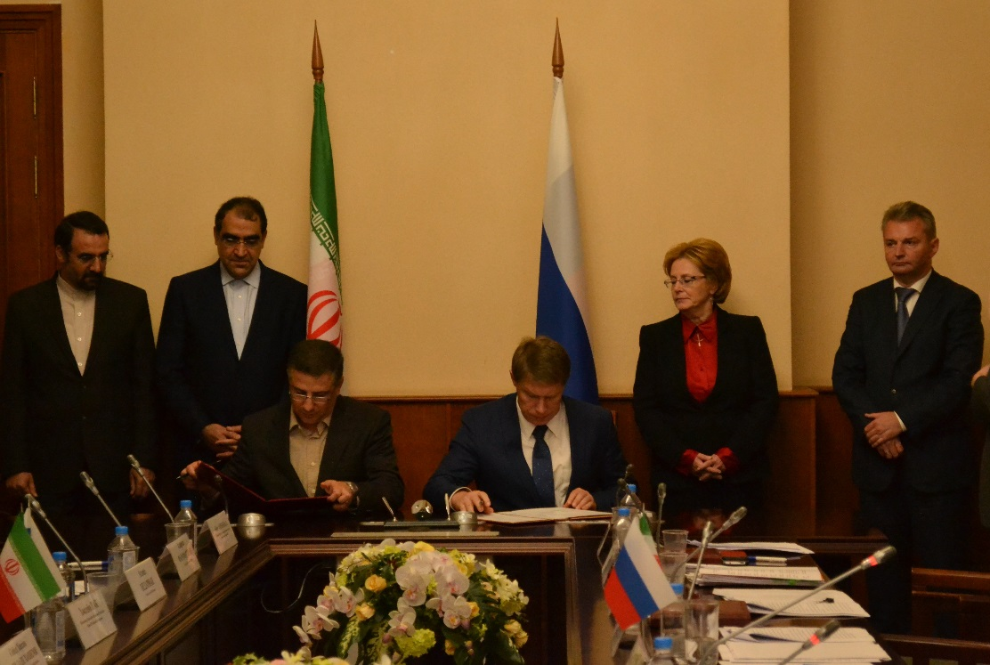
Подписание Протокола о намерениях между Федеральной службой по надзору
в сфере ‎здравоохранения (Российская Федерация) и Организацией по контролю пищевых продуктов и лекарственных ‎средств Исламской Республики Иран о взаимном сотрудничестве в области лекарственных средств и медицинских изделий, 3 октября 2016 года, Москва

Активный характер международной деятельности Росздравнадзора в 2016 году способствовал продуктивному обмену опытом, знаниями и лучшими практиками, а также эффективному решению задач в сфере контрольно-надзорной деятельности. Сотрудничество Росздравнадзора с зарубежными регуляторными органами и международными организациями было расширено и дополнено новыми направлениями, которые планируется последовательно развивать в 2017 году с учетом имеющихся человеческих и материальных ресурсов.

